Будівництво

УДК 624. 014

***Чичулін В.П.***

кандидат технічних наук, доцент

доцент кафедри конструкцій з металу, дерева і пластмас

Національного університету «Полтавська політехніка імені Юрія Кондратюка» м. Полтава

***Чичуліна К.В.***

кандидат технічних наук, доцент

доцент кафедри економіки, підприємництва та маркетингу

Національного університету «Полтавська політехніка імені Юрія Кондратюка» м. Полтава

**ОЦІНКА НАДІЙНОСТІ РАМ ЗА НАЙБІЛЬШ ЙМОВІРНИМ МЕХАНІЗМОМ РУЙНУВАННЯ**

*У статті приведені основні етапи оцінки надійності сталевих рам за найбільш ймовірним механізмом руйнування. Визначено ряд припущень при визначенні надійності сталевих статично невизначених рам за методом граничної рівноваги. Оцінку надійності сталевих статично невизначених рам, які працюють у пластичній стадії запропоновано здійснювати з достатньою достовірністю, досліджуючи один найбільш ймовірний механізм руйнування конструкції. Запропонована методика розрахунку дозволяє отримати саме цей ймовірний механізм руйнування конструкції. Для визначення зусиль в кінцевій фазі руйнування застосовується метод граничної рівноваги.* *В обчисленнях імовірнісних характеристик рам, використовуються істинний механізм руйнування.* *Доведено, що у випадку коли істинний механізм близький до елементарного (балкового або поверхового), ймовірність відмови його вище, ніж для істинних механізмів з більш складною структурою. Розрахунок сталевих статично невизначених рам методом граничної рівноваги в початковій стадії виконується в детерміністичній постановці. В процесі обчислень отримано значення граничних моментів в перетинах рами для граничної фази руйнування для істинного механізму. Зазначено, що істинним механізмом називається такий механізм, для якого робота зовнішніх сил по його створенню буде найменшою.* *Для пружно - пластичного розрахунку плоских рам написана програма на мові FORTRAN, в якій виконуються два режими обчислень. Перший, при якому для строго фіксованих і заданих співвідношень характеристик жорсткості, визначається величина граничного моменту і розподіл моментів в перетинах для істинного механізму руйнування. Другий, коли при заданій кількості співвідношень жорсткостей () проводиться оптимізаційний розрахунок рами для отримання мінімального за величиною розподілу моментів за рахунок зміни співвідношення жорсткостей, в результаті виходить конструкція мінімальної ваги. Визначена необхідність розглядати всі найбільш імовірні механізми руйнування для більш повного врахування несучої здатності всіх елементів конструкції при проектуванні нових і реконструкції існуючих будівель.*

***Ключові слова:*** *надійність, сталеві рами, ймовірність, руйнування*

**Постановка проблеми.** Розглядаючи загальні відомості оцінки надійності сталевих рам, відмітимо, що розподіл зусиль при пластичному руйнуванні не залежить від історії навантаження, від поведінки конструкції до настання її повного пластичного руйнування. Тому для розрахунку сталевих статично невизначених рам, виконаних з пружно - пластичного матеріалу, можна розглядати тільки фазу вичерпання несучої здатності конструкцій, їх пластичне руйнування. Це положення використовується в розрахунку за методом граничної рівноваги.

**Аналіз останніх досліджень і публікацій.** Загалом питанням теорії надійності присвячено праці [1-3], в яких систематизовані методики оцінки надійності окремих конструктивних систем виробничих будівель. Зокрема, в [1] представлено імовірнісний метод оцінки надійності конструкцій. Він враховує випадковий характер навантажень і міцності сталі, спільна дія навантажень, специфічний характер роботи та відмов сталевих елементів, вузлів і також сталевих конструктивних систем в цілому. На основі розробленого методу були виконані чисельні розрахунки надійності широкого кола таких конструкцій, як підкранові балки, ферми, кроквяні балки, колони та рами. В результаті були обґрунтовані коефіцієнти норм проектування і був досягнутий економічний ефект. В роботі [4] аналізується напружено-деформований стан сталевого каркаса багатопрольотної виробничої будівлі з урахуванням деформацій просідаючої основи. Головним завданням даної роботи було виконання оцінки експлуатаційної надійності сталевих конструкцій каркаса. Також особливості напружено-деформованого стану сталевих каркасів та окремих конструктивних частин представлено в працях [5-6]. Зокрема, в [5] викладені сучасні принципи компонування, розрахунку і конструювання сталевих каркасів одноповерхових виробничих будівель. Представлено схеми каркасів, конструктивні рішення несучих та огороджуючих конструкцій. Окремо розглянуті етапи формування розрахункових схем поперечних рам.

**Постановка завдання.** При визначенні надійності сталевих статично невизначених рам за методом граничної рівноваги в даній роботі необхідно прийняти деякі припущення:

1. Прикладання навантажень належить до квазістатичного типу. Динамічні дефекти і повторно-змінне завантаженя не розглядалися.

2. Матеріал конструкції ідеально пружно-пластичний і підпорядковується діаграмі Прандтля. Можна відзначити, що ідеальна пластичність є першим наближенням для реальної поведінки конструкції за межею пружності і відповідає цьому метод граничної рівноваги цілком придатний для вирішення завдань визначення несучої здатності. Розглядаючи реальну роботу статично невизначеної сталевої рами, можна зробити висновок, що вона близька до ідеальної пружно-пластичної. Розподіл міцності матеріалу приймалося нормальним, що відповідає дослідним даним, отриманим при випробуванні сталевих зразків на розтягнення.

3. Деформації при руйнуванні малі, внаслідок чого рівняння рівноваги складають для недеформованою схеми. Відомо, що це припущення завжди приймається при пружному розрахунку конструкцій і не викликає сумнівів в незначності похибок. Передбачається, що під час розгляду одно-, дво-, і триповерхових багатопролітних рам горизонтальні деформації невеликі.

4. Перерізи елементів мають ідеальну форму, для такого перетину пластичний переріз настає одночасно по всій площі, в результаті чого зона пластичного шарніра обмежується точкою. Допущення дозволяє вважати, що механізм руйнування являє собою кінематичну ланцюг, що складається з твердих частинок, з'єднаних в певних місцях шарнірами. Це припущення, набагато полегшує кінематичне розгляд системи, тим ближче до реальності, ніж перетину елементів ближче до ідеального перетину, що в металевих конструкціях найбільш прийнятно, тому що використовуються в основному тонкостінні профілі, близькі до двотаврів.

5. Основними діючими зусиллями є згинальні моменти, і основою для визначення несучої здатності є критерій міцності. Дія поперечних сил при утворенні механізму руйнування не враховується, так як вплив їх невеликий. Врахування дії поздовжньої сили для колон можливе і розглядається як частка в граничному згинальний моменті.

**Виклад основного матеріалу дослідження**. При визначенні надійності конструкцій повинен мати місце обґрунтований підхід. Цей підхід враховує всі аспекти, що визначають її несучу здатність і виражають реальну роботу під діючими навантаженнями. За даними проведених імовірнісних розрахунків і експериментальних досліджень можна прийняти ряд вище перерахованих припущень збільшуючи достовірності результатів. Оцінку надійності сталевих статично невизначених рам, які працюють у пластичній стадії, можна здійснювати з достатньою достовірністю, досліджуючи один найбільш ймовірний механізм руйнування конструкції. Запропонована методика розрахунку дозволяє отримати цей один найбільш ймовірний (істинний) механізм руйнування конструкції. Для визначення зусиль в кінцевій фазі руйнування застосовується метод граничної рівноваги, що можливо виразити у вигляді рівності віртуальних робіт зовнішніх *Asx* і внутрішніх сил *Ain*:

, (1)

${\sum_{j}{P_{j}f_{j}}}_{}={\sum_{k}{M_{pl,k}V_{k}}}^{}$, (2)

де *Pj* – значення *j*-й зовнішньої навантаження у вигляді зосередженої сили, розподіленого навантаження або моменту;

*Mpl,k*– пластичний момент в *k*-м перетині при утворенні пластичного шарніру;

*fj* – повороти або переміщення вузлів;

*vk* – повороти стрижнів в *k*-м перетині.

Для статичного формулювання завдання визначення внутрішніх сил при вичерпанні несучої здатності рами з усіх статично допустимих приймається те, для якого робота внутрішніх сил досягає найменшого значення. Математичну модель задачі розрахунку пружно - пластичної системи, що характеризується одним параметром *min* *Mo*, від одноразового простого завантаження, можна виразити:

$\left.\begin{aligned}μ_{i}∙M_{o}-M_{i}≥0 \\ μ_{i}∙M_{o}+M_{i}≥0\end{aligned}\right\} i=1.2….. n,$ (3)

де *Mi* – момент діючий в i-м небезпечному перерізі;

*Mo* – параметр граничного згинального моменту;

$μ_{i}$– задані складові вектору коефіцієнтів співвідношень характеристик несучої здатності системи;

$\sum_{i=1}^{n}{∝_{ij}M_{i}=P_{j}}$, (*j=1, 2, …..(n-k)*) (4)

де $α_{ij}$– елементи матриці умов рівноваги;

*Pj* – складові вектору зовнішніх навантажень;

*k* – ступінь статичної невизначеності системи;

*n* – кількість передбачуваних небезпечних перетинів.

$$M_{o}≥0,$$

Умова (3) що розглядається являє собою задачу лінійного програмування, яка вирішується симплекс - методом. Для пружно - пластичного розрахунку плоских рам була написана програма на мові FORTRAN, в якій виконуються два режими обчислень. Перший, при якому для строго фіксованих і заданих співвідношень характеристик жорсткості, визначається величина граничного моменту і розподіл моментів в перетинах для істинного механізму руйнування. Другий, коли при заданій кількості співвідношень жорсткостей () проводиться оптимізаційний розрахунок рами для отримання мінімального за величиною розподілу моментів за рахунок зміни співвідношення жорсткостей, в результаті виходить конструкція мінімальної ваги. Зупинимося на першому режимі, в якому виявляється істинний механізм руйнування (найбільш імовірний). Для виконання розрахунків статично невизначених сталевих рам симплекс - методом необхідно складати елементарні рівняння рівноваги (в статичної формулюванні рівняння спільно) при заданих геометричних розмірах конструкції, співвідношенні характеристик жорсткості, величиною і напрямком зовнішніх навантажень. У зв'язку з різною методикою складання рівнянь в літературі наводимо узагальнений варіант їх складання (рис.1 -2).

а) б) в)

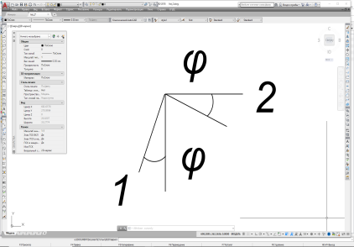 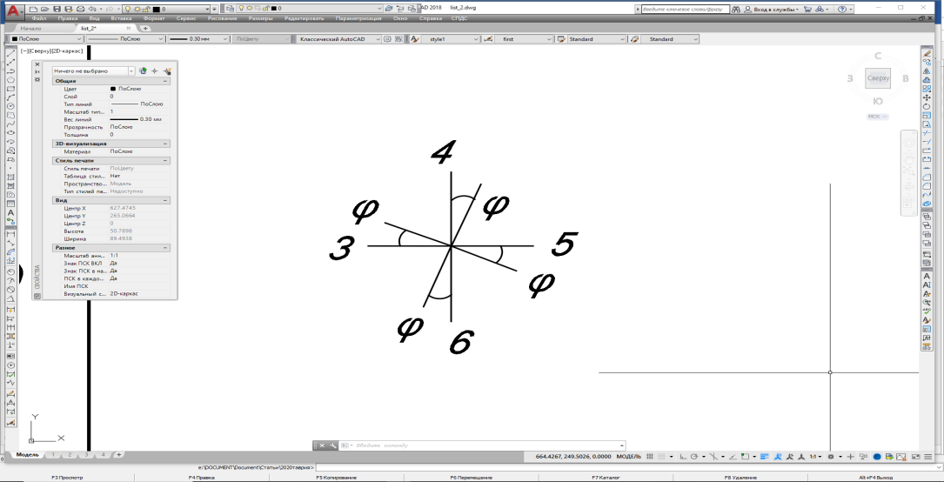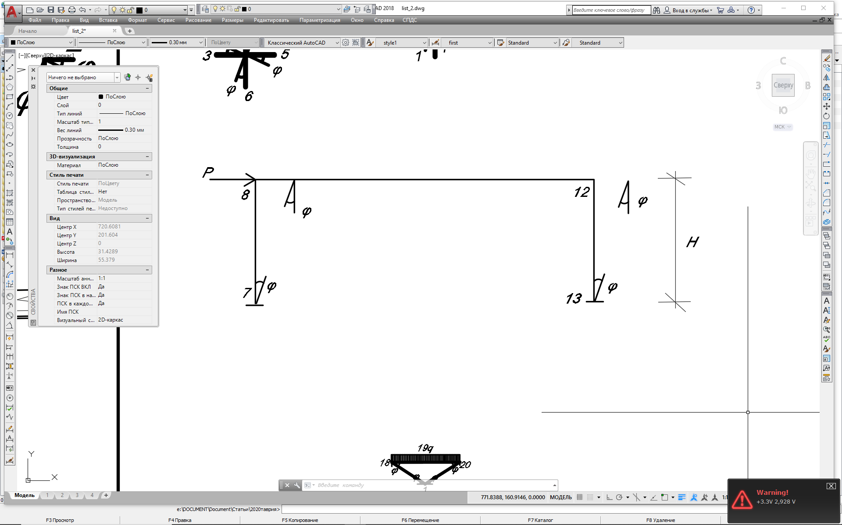

**Рис.1. Вузлові (сума моментів у вузлі): а) *M1 + M2 = 0*; б) *M3 + M4 + M5 + M6 = 0*;**

**в) поверхові (зсувні), (поперечна сила по поверхам або прольотам)**: ***M7–M8 - M12 - M13 = P H***

а) б) в) 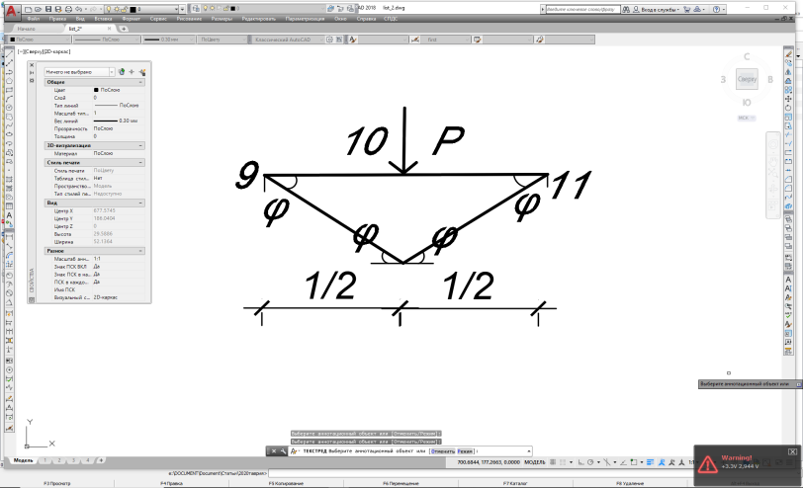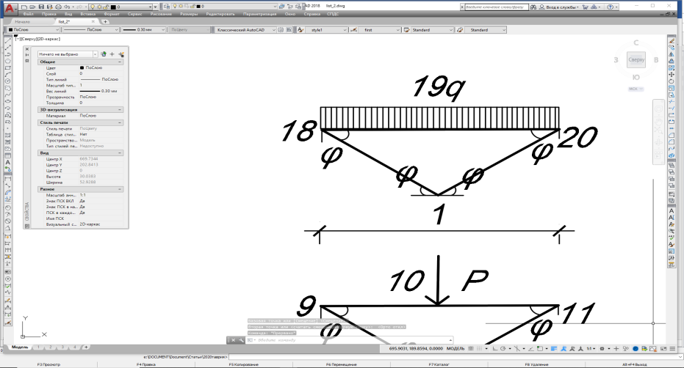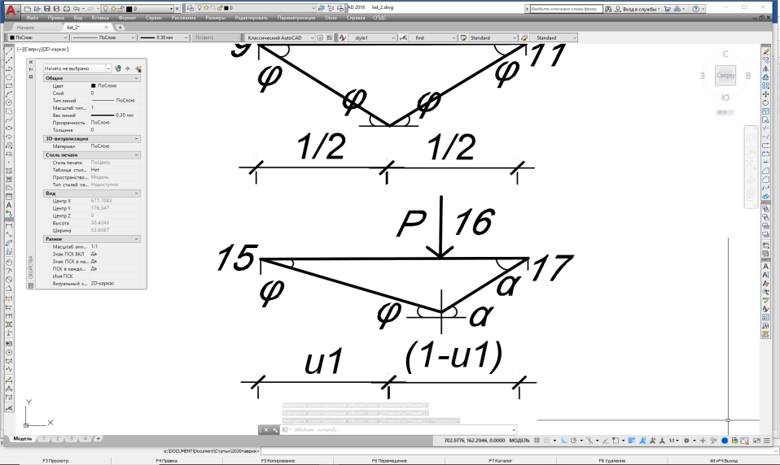

**Рис. 2. Балочні (значення згинального моменту для перерізу на стрижні через моменти на кінцях: а)** ***M9 + 2M10 + M11 = PL/2***; ***б) M18+ 2M19 + M20 = qL2/2*; *в)M15+M16+uM17=PL(1-u)***

Розрахунок сталевих статично невизначених рам методом граничної рівноваги в початковій стадії виконується в детерміністичній постановці. В процесі обчислень отримуємо значення граничних моментів в перетинах рами для граничної фази руйнування для істинного механізму. Істинним механізмом називається такий механізм, для якого робота зовнішніх сил по його створенню буде найменшою. Для даного розрахунку істинним механізмом буде той, для якого значення граничного моменту *Мо* буде найменшим. Імовірнісні характеристики міцності і навантаження вводяться на завершальному етапі розрахунку ймовірності відмови системи в цілому. На основі спільного рішення отримана методика розрахунку надійності статично невизначених рам, в якій умови для шарнірів пластичності мають вигляд рівнянь, що описують гиперплощини в *(k + 1)* - вимірному гіперпросторі:

${\sum_{j=1}^{k}{M} }_{ij}x_{j} + q M_{io}≤M_{i,pl}$ $(i = 1,2, ..., )$, (5)

де $M_{i,pl}$– граничний момент в *i*-м перетині;

$M_{ij}$– момент в *i*-му перерізі основної системи від зайвого невідомого *xj* = 1;

$M_{io}$– момент в *i*-м перетині від зовнішніх навантажень *q*, параметр яких приймається *q = 1*.

Перетин гіперплощин визначає вершину багатогранника умов, для яких визначається максимальне значення навантаження.

$q = q_{max}.$ (6)

З рішення (k + 1) лінійних рівнянь (5) з підстановкою в праву частину середніх граничних моментів *Mr, pl* і переходом в область випадкових параметрів отримуємо математичне очікування міцності рами в цілому в просторі параметра навантаження:

$\overline{q}=\sum_{r=0}^{k+1}{\frac{A_{r,k+1}}{D}\overline{M_{r,pl}}=\sum_{r=1}^{k+1}{\frac{A_{r,k+1}}{D}}μ_{r}}{\overline{М}}_{0,pl}$, (7)

де *D* – визначник системи рівнянь;

*Ar,k+1* – алгебраїчне доповнення елементів *Mr,pl* визначника *D*;

*Mo, pl* – середнє значення параметра граничного моменту рами;

$μ_{r}$– складові вектору коефіцієнтів співвідношень граничних моментів рами;

*r* – номер шарніра пластичності.

Стандарт міцності рами в просторі параметра навантаження визначається:

$\hat{q}=\sum_{r=0}^{k+1}{\frac{A_{r,k+1}}{D}{\hat{M}}_{r,pl}=\sum_{r=1}^{k+1}{\frac{A_{r,k+1}}{D}}μ_{r}}{\hat{М}}_{0,pl}$, (8)

Вирази (7) і (8) визначають чисельні характеристики випадкової міцності рами в цілому в просторі параметра навантаження в залежності від випадкових характеристик випадкової міцності окремих елементів при одноразовому завантаженні рами, коли все навантаження і граничні моменти пропорційні одному параметру. Розподіл пластичних моментів в рамі *Mr,pl*і величину граничних пластичних моментів *Mo,pl*визначають симплекс-методом по програмі SIMPLEX.

Якщо параметр навантаження є випадковою величиною , то резерв міцності рами буде дорівнює:



$\tilde{S}=\tilde{q}-\tilde{Q}>0,$ (9)

математичне очікування резерву міцності

$\overline{S}=\overline{q}-\overline{Q}>0,$ (10)

середнє квадратичне відхилення резерву міцності

$\hat{S}=\sqrt{\hat{q^{2}}+\hat{Q^{2}}}$ (11)

Залежність розрахункових характеристик навантаження та граничних пластичних моментів від відповідних характеристик випадкових параметрів:

$Q=\overline{Q}+γ_{Q}\hat{Q}$, (12)

$М_{0,pl}={\overline{М}}_{0,pl}-γ_{q}{\hat{М}}_{0,pl}$, (13)

де $М_{0,pl},{\overline{М}}_{0,pl},γ_{q}{\hat{М}}_{0,pl}$– розрахункове, математичне очікування, стандарт значення граничного моменту;

$Q,\overline{Q},\hat{Q}$– розрахункове, математичне очікування, стандарт значень параметра навантаження відповідно;

$γ_{Q}{,γ}_{q}$– кількість стандартів відхилень від середнього для розрахункового навантаження і міцності.

а) б) в) г)

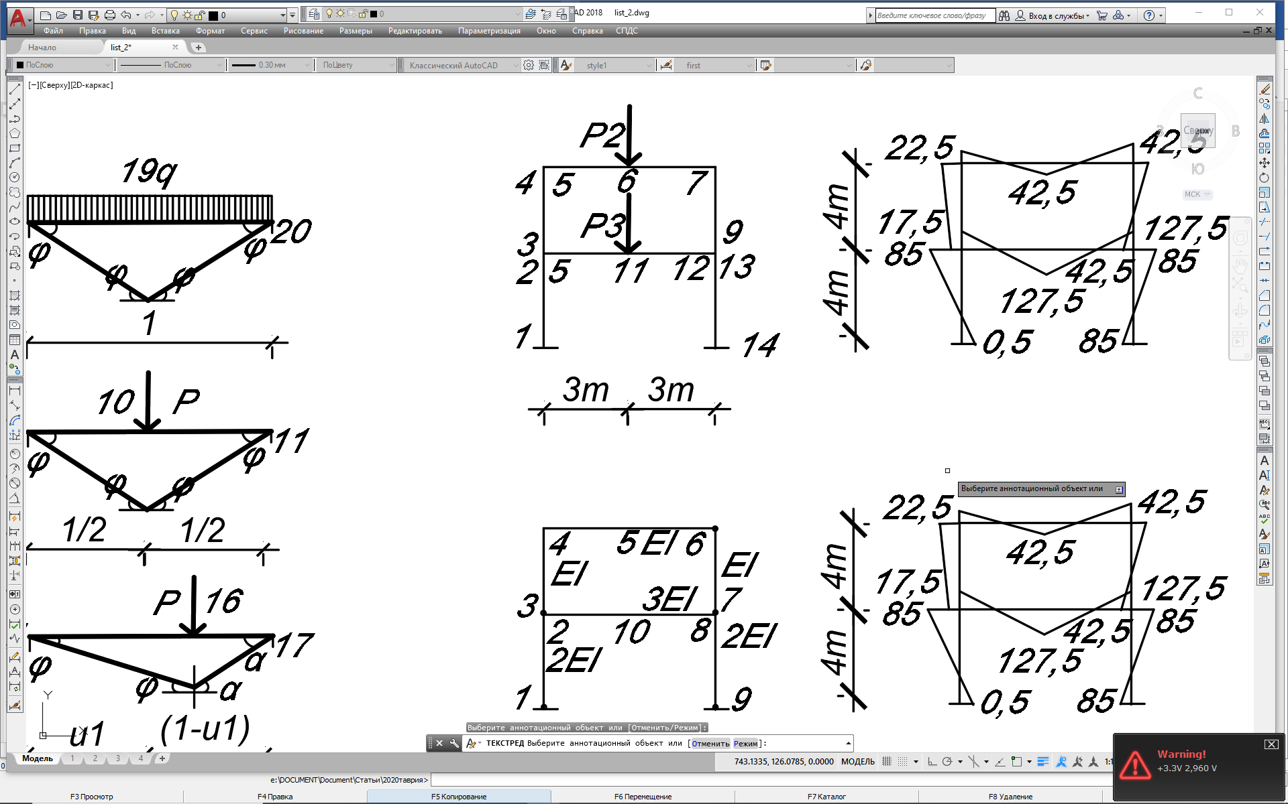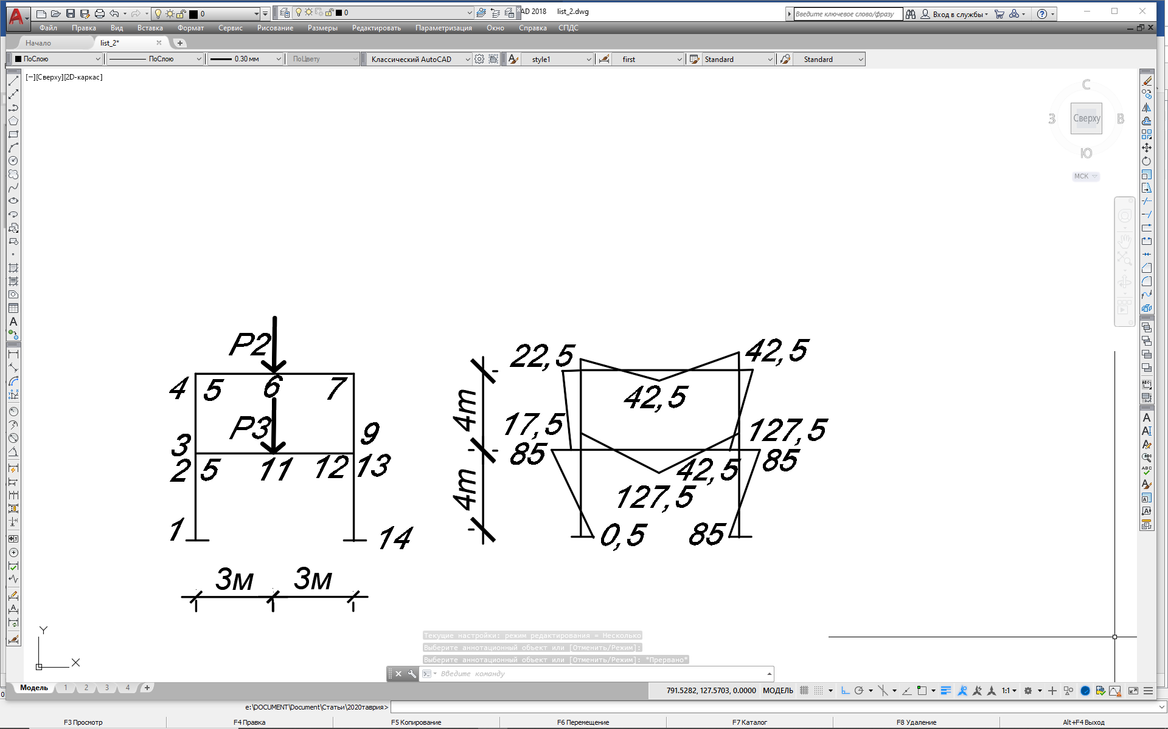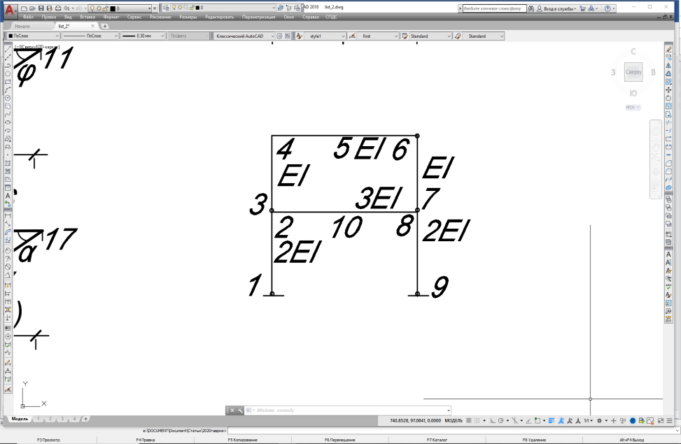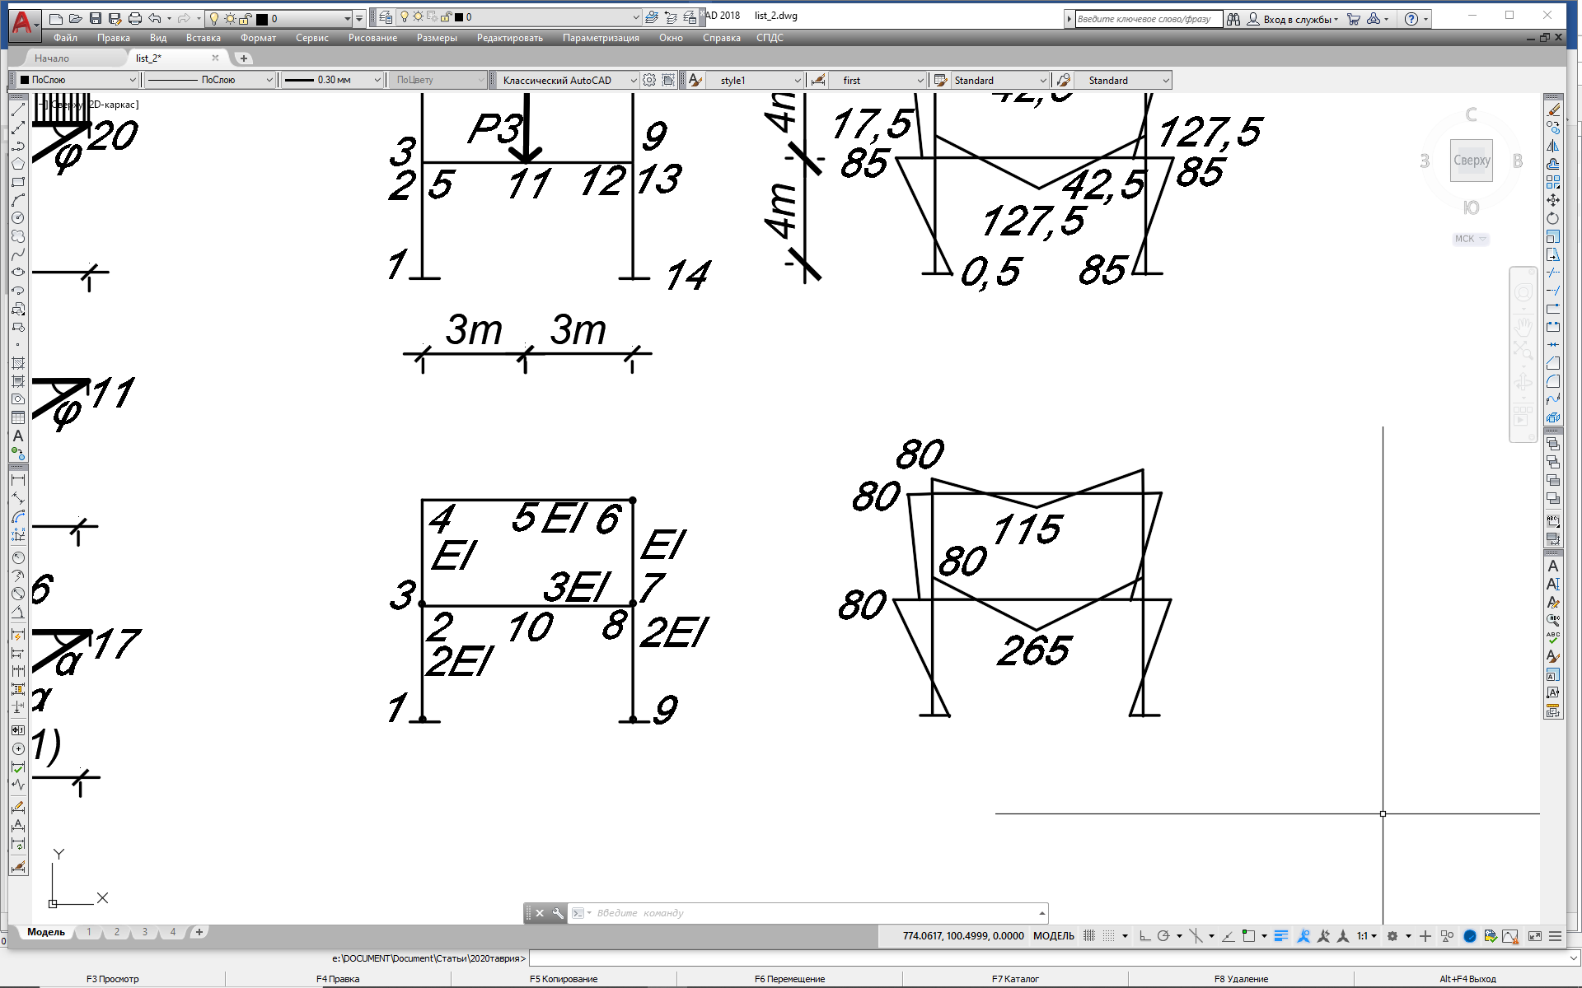

**Рис. 3. Схема рами та епюри моментів: а) схема рами; б) точки виникнення пластичних шарнірів та значення пластичних моментів; в) основна система рами; г) епюра моментів основної системи від параметру навантаження q1= 0 (20, 50, 150)**

Розглянемо раму рис.3. Параметр навантаження в рамі приймається безрозмірним і дорівнює 1.0. Граничний момент відповідає (Рис.3, б) істинному механізму руйнування M o,pl 1= 42,5*кНм*. Рівняння сумісності для рами (рис.2) мають вигляд (табл.1).

Змінність (коефіцієнти варіації) для навантаження і міцності відповідно VQ=0.2 і Vq=0.1, відхілення від розрахункового навантаження і міцності від середнього Q=5 і q=3.

**Таблиця 1 – Рівняння сумісності для рами (рис.2)**

|  |  |  |  |  |  |  |  |  |  |  |  |  |  |  |  |
| --- | --- | --- | --- | --- | --- | --- | --- | --- | --- | --- | --- | --- | --- | --- | --- |
| N |  |  |  |  |  |  |  |  |  |  |  |  |  |  | Q |
| µ | 2 | 2 | 1 | 1 | 1 | 1 | 1 | 1 | 1 | 3 | 3 | 3 | 2 | 2 |
|  |  | 1 | 1 |  |  |  |  |  |  | 1 |  |  |  |  | 0 |
|  |  |  |  | 1 | 1 |  |  |  |  |  |  |  |  |  | 0 |
|  |  |  |  |  |  |  | 1 | 1 |  |  |  |  |  |  | 0 |
|  |  |  |  |  |  |  |  |  | 1 |  |  | 1 | 1 |  | 0 |
|  |  |  | 1 | 1 |  |  |  | 1 | 1 |  |  |  |  |  | 80 |
|  |  | 1 | 1 |  |  |  |  |  |  |  |  |  | 1 | 1 | 80 |
|  |  |  |  |  | -1 | 2 | 1 |  |  |  |  |  |  |  | 150 |
|  |  |  |  |  |  |  |  |  |  | -1 | 2 | 1 |  |  | 450 |

Згідно формулам (12, 13) математичне очікування і середне квадратичне відхілення параметру навантаження і граничного моменту відповідно:

$\overline{Q}=0,5,\hat{Q}=0,1, \overline{M_{0,pl}}=60,7 кНм, {\hat{M}}_{0,pl}=6,07 кНм.$

Для складання рівнянь (5) необхідно визначити основну систему (рис 3, в), с умовними шарнірами в перерізах 1, 3, 6, 7, 8, 9 згідно істинного механізму руйнування. Епюра моментів від одиничного параметру навантаження q= (20, 50, 150) представлена на рис.3, г.

Завантажимо основну систему одиничними моментами від відхілених в'язей (6-шарнирів - 6-завантажень) і отримаємо для кожного перерізу значення Mij. З епюри моментів (рис.3, в) для кожного небезпечного перерізу візьмемо стовбчик Mi,0. Нерівність (5) має вигляд (табл.2).

**Таблиця 2 – Табличний вигляд нерівності (5)**

|  |  |  |  |  |  |  |  |  |  |  |
| --- | --- | --- | --- | --- | --- | --- | --- | --- | --- | --- |
|  |  | 1 | 3 | 6 | 7 | 8 | 9 | q | ≤ | µ |
|  | 1 | -1 |  |  |  |  |  |  | 2 |
| * | 2 | 1 |  |  |  | 1 | 1 | -80 | 2 |
|  | 3 |  | -1 |  |  |  |  |  | 1 |
|  | 4 |  | 1 | 1 | 1 |  |  | -80 | 1 |
| * | 5 |  | -0,5 | -1 | 0,5 |  |  | 115 | 1 |
| * | 6 |  |  | 1 |  |  |  |  | 1 |
| * | 7 |  |  |  | -1 |  |  |  | 1 |
| * | 8 |  |  |  |  | -1 |  |  | 2 |
| * | 9 |  |  |  |  |  | -1 |  | 2 |
| * | 10 | -0,5 | 0,5 |  | -0,5 | -1 | 0,5 | 265 | 3 |

В даних нерівеностях відмічено зірочками (*) перерізи, в котрих виникають шарніри пластичності, якщо видалити інші перерізи, то система нерівностей перетворюється в систему рівнянь (табл.3).

З даних рівнянь розрахуємо визначник Δ=340, а також розрахуємо алгебраїчне доповнювання Δq по стовпчику Mi.

**Таблиця 3 – Табличний вигляд системи рівнянь**

|  |  |  |  |  |  |  |  |  |  |
| --- | --- | --- | --- | --- | --- | --- | --- | --- | --- |
|  | 1 | 2 | 3 | 4 | 5 | 6 | q | = | µ |
| 1 | 1 |  |  |  | 1 | 1 | -80 | 2 |
| 2 |  | -0,5 | -1 | 0,5 |  |  | 115 | 1 |
| 3 |  |  | 1 |  |  |  |  | 1 |
| 4 |  |  |  | -1 |  |  |  | 1 |
| 5 |  |  |  |  | -1 |  |  | 2 |
| 6 |  |  |  |  |  | -1 |  | 2 |
| 7 | -0,5 | 0,5 |  | -0,5 | -1 | 0,5 | 265 | 3 |

Математичне очікування і стандарт параметру міцності розраховують:

$\overline{q}=\frac{\overline{M_{0}}\left(0,5х2+1х1+1х1-1х2+1х2+1х3\right)}{340}=0,0235{\overline{M}}_{0}=1,428$

$$\hat{q}=0,0294{\hat{М}}_{0}\sqrt{\left(1+1+1+1+1+4+9\right)}=0,0125{\hat{М}}_{0}=0,076$$

Характеристика безпеки буде дорівнювати:

$$β=\frac{\left(1,428-0,5\right)}{\sqrt{\left(0,01+0,057\right)}}=7,4$$

Виходячи з того, що міцність і навантаження розподіляються по нормальному закону, імовірність відмови рами в цілому буде дорівнювати *Qs*=0,589х10-14 , що суттєво менше імовірності відмови окремого елементу *Qi*=5,06х10-8, запроектованого за нормами. Змінимо пграничний момент *Mo*=48 кНм, при цьому характеристика безпеки для рами складає *β*=5,396, що близько до проектної *β*=5,325 згідно норм. Величина запасу за несучою здатністю рами в цілому за параметром *Mo* складає 26,4%. При аналізі результатів розрахунку безвідмовності статичноневизначених стальних рам, обчислених за методом граничної рівноваги. В обчисленнях імовірнісних характеристик рам, використовуються істинний механізм руйнування. Числові значення ймовірності вдмови і схеми істинних механізмів руйнування показані в таблиці За результатами розрахунку ймовірністей відмови ряду стальних статично невизначених рам, можно відмітити, що ці ймовірності, коливаються від 3,99 E-11 до 1,6 E-16. Диапазон зміни імовірностей не дуже великий. Відзначимо також, що якщо істинний механізм близький до елементарного (балкового або поверхового), ймовірність відмови його вище, ніж для істинних механізмів з більш складною структурою.

**Висновок.** Порівнюючи відповідну вірогідність по одному найбільш вірогідному механізму і по ряду механізмів, можна помітити, що так звані верхня і нижня оцінки вірогідності відмови досить близькі між собою. Це положення дозволяє достовірно використати для оцінки вірогідності відмови системи один найбільш вірогідний механізм руйнування. Визначення надійності систем в цілому по одному механізму чисельно цілком виправдано, але реально можуть існувати механізми, що мають вірогідність появи близьку до найбільш вірогідного механізму. Тому відповідальність елементів, що входять до цих механізмів також значна як і елементів , що входять до істинного механізму. У зв’язку з цим є необхідність розглядати всі найбільш імовірні механізми руйнування для більш повного врахування несучої здатності всіх елементів конструкції при проектуванні нових і реконструкції існуючих будівель.

**Список літератури:**

1. Пичугин С.Ф. Надежность стальных конструкций производственных зданий. *Монография*. 2011. 455 с.

2. Пічугін С.Ф. Методика врахування просторової роботи сталевих каркасів виробничих будівель. *Каталог наук. розроблень ПолтНТУ імені Юрія Кондратюка*. 2011. 33 с.

3. Пічугін С.Ф. Питання надійності сталевих каркасів виробничих будівель. *Вісник Донбаської нац. академії будівництва і архітектури : зб. наук. праць* . *Будівельні конструкції будівель та споруд: проектування, виготовлення, реконструкція та обслуговування.* 2011. Вип. 2011_4(90). С. 146–153.

4. Сайгак Н.Г., Жаданова К.Ф., Кокошуєв П.В. Оцінка експлуатаційної надійності сталевих конструкцій каркасу промислової будівлі з урахуванням деформацій просідаючої основи. *Металеві конструкції.* 2009. №2, Т. 15. С. 123–131.

5. Нілов О.О., Лавріненко Л.І. Металеві конструкції: одноповерхові виробничі будівлі. Основи розрахунку. Позацентрово-стиснуті колони. *Навч. посіб. для студ., що навчаються за спец. "Промислове і цивільне будівництво"*. 2004. 211 с.

6. Дорофєєв В.С., Пушкар Н.В., Пашинський В.В. Напружено-деформований стан сталевих каркасів при температурних впливах. *Монографія*. 2014. 159 с.

**Chichulin V., Chichulina K. ASSESSMENT OF FRAME RELIABILITY BASED ON THE MOST PROBABILITY FAILURE MECHANISM**

*The article presents the main stages of assessing the reliability of steel frames by the most likely mechanism of destruction. A number of assumptions are defined for determining the reliability of steel statically indeterminate frames using the limit equilibrium method. It is proposed to evaluate the reliability of steel statically indeterminate frames that work in the plastic stage with sufficient confidence, examining one of the most likely mechanisms of structural failure.*

*The proposed calculation method allows us to obtain exactly this probable mechanism of structural failure. The ultimate equilibrium method is used to determine the forces in the final phase of destruction. Calculating the probability characteristics of frames, using the true mechanism of destruction. It is proved that when the true mechanism is close to the elementary one (beam or floor), the probability of failure is higher than for true mechanisms with a more complex structure. The calculation of steel statically indeterminate frames by the method of limiting equilibrium in the initial stage is performed in a deterministic setting. In the process of calculations, the value of the limiting moments in the frame sections for the limiting phase of destruction for the true mechanism is obtained. It is indicated that the true mechanism is the one for which the work of external forces to create it will be the least. For the elastic-plastic calculation of flat frames, a program is written in FORTRAN, in which two calculation modes are performed. The first, in which for strictly fixed and specified ratios of stiffness characteristics, the value of the limiting moment and the distribution of moments in sections for the true fracture mechanism is determined. Second, when the frame is optimized for a given number of stiffness ratios (≤n) to obtain the minimum moment distribution by changing the stiffness ratio, the result is a minimum weight design. It is necessary to consider all the most probable mechanisms of destruction for a more complete account of the load-bearing capacity of all structural elements in the design of new and reconstruction of existing buildings.*

***Key words:*** *reliability, steel frame, probability, failure.*